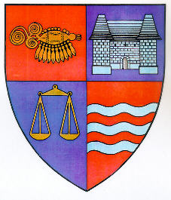

ROMÂNIA
JUDEŢUL MUREŞ
CONSILIUL JUDEŢEAN
___________________________________________________________________
540026, Tîrgu-Mureş, Str. Primăriei nr. 2,
Tel : +(40)2 65 263211, Fax : +(40) 265 268718
http ://www.cjmures.ro, e-mail : cjmures@cjmures.ro

Tîrgu-Mureş, 29. februarie 2008

La mulţi ani din partea Consiliului Judeţean Mureş domnului Márton Mihály din Gurghiu, la împlinirea vârstei venerabile de 105 ani!

Din partea colectivului Consiliului Judeţean Mureş, urările de bine au fost transmise de către doamna preşedinte Lokodi Edit Emőke şi domnul vicepreşedinte Alexandru Petru Frătean, care l-au vizitat astăzi pe domnul Márton Mihály din comuna Gurghiu, alături de domnul primar Boar Laurenţiu Dumitru şi domnul viceprimar Kiss Tibor István, să-l felicite cu ocazia împlinirii a 105 ani.
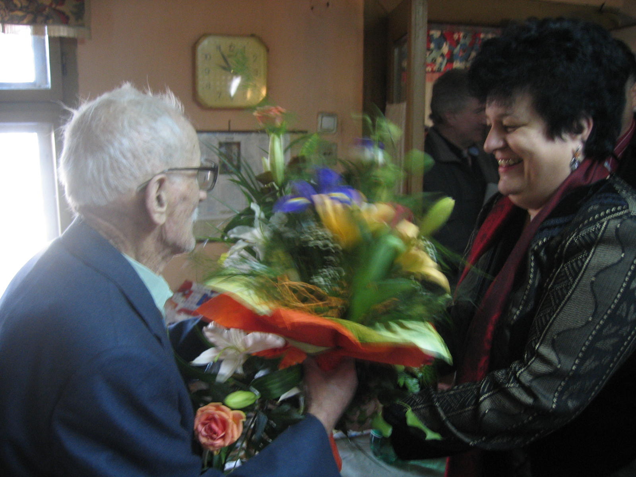

Domnul Márton, născut în anul 1903, în cursul vieţii a practicat numeroase profesii, participând şi la al II-lea Război Mondial, amintiri despre care povesteşte cu o deosebită poftă de viaţă şi o memorie demnă de invidiat.

În semn de recunoştinţă pentru cadoul primit de la conducerea Consiliului Judeţean, sărbătoritul a răsplătit oficialităţile cu două dintre cântecele populare preferate ale dânsului.
De împlinirea acestei vârste onorabile se bucură cei 2 copii ale dânsului, cei 6 nepoţi, 7 strănepoţi.
Stimate domnule Márton Mihály, Vă dorim multă sănătate, să aveţi alături de familia dumneavoastră cât mai multe bucurii şi să transmiteţi generaţiilor următoare bogata dumneavoastră experienţă de viaţă!
Biroul de Presă al
Consiliului Judeţean Mureş

